**Informe de pruebas caja negra**

Las pruebas de caja blanca nos ayudan a saber la rentabilidad y confiabilidad del sistema a nivel de código y lo que puede ocurrir en caso de alguna eventualidad

**Inicio de sesión 1.0**

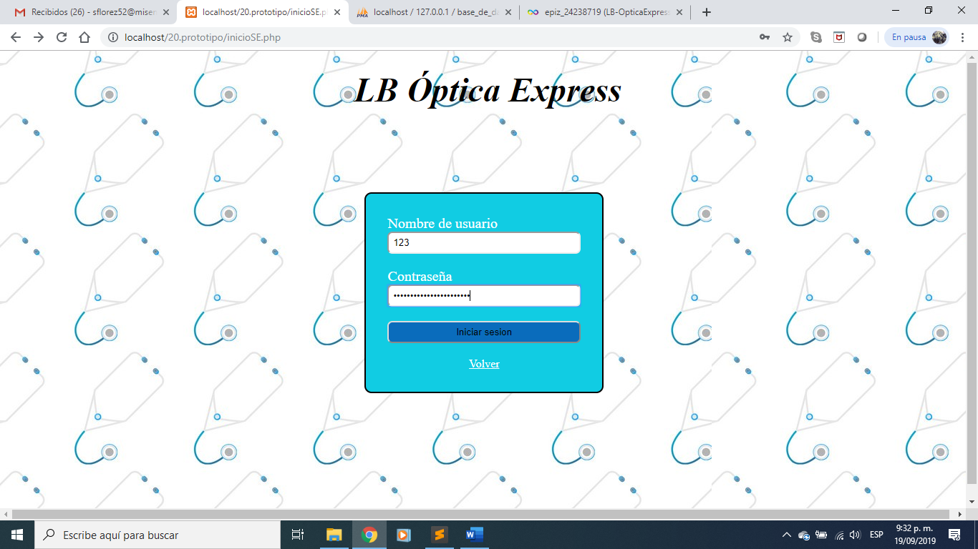

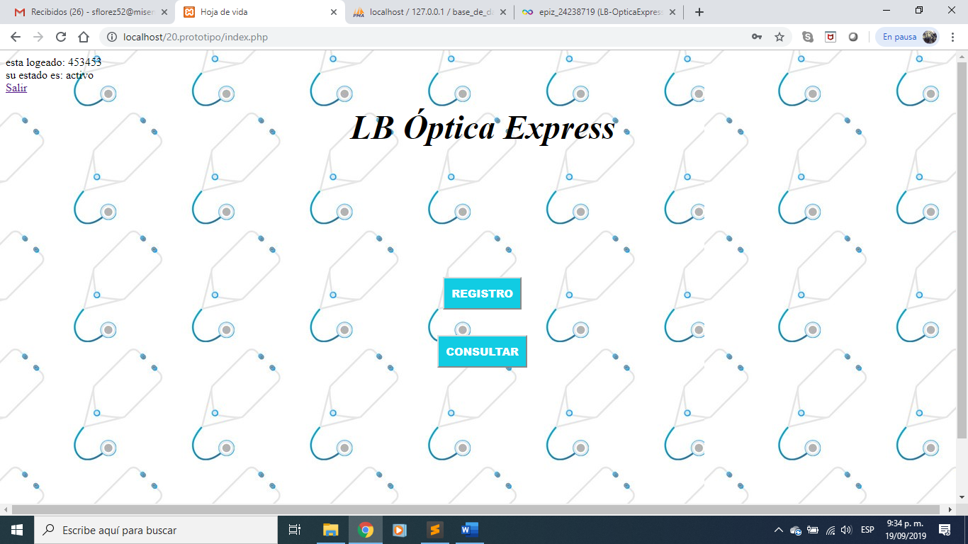

|  |  |  |  |
| --- | --- | --- | --- |
| **Usuario** | **Password** | **Resultado esperado** | **Resultado arrojado** |
| **V** | **V** | **V** | **V** |
| **F** | **F** | **F** | **F** |
| **V** | **F** | **F** | **V** |
| **F** | **V** | **F** | **F** |

Como podemos notar el sistema nos esta dejando entrar sin ningún problema lo cual es un error de seguridad puesto que solo esta leyendo el usuario y no la clave.

**Consultar Documentos 1.0**

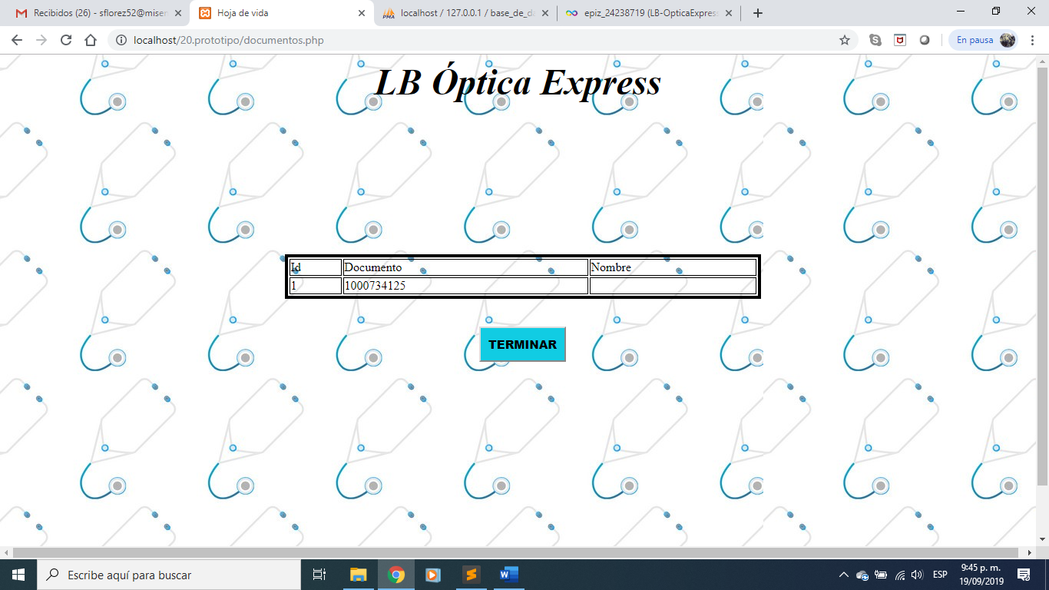

|  |  |  |  |
| --- | --- | --- | --- |
| **Documento** | **Nombre** | **Resultado esperado** | **Resultado arrojado** |
| **F** | **F** | **F** | **F** |
| **V** | **V** | **V** | **V** |
| **F** | **V** | **F** | **F** |
| **V** | **F** | **F** | **V** |

El sistema no nos esta arrojando el nombre que tenemos en la base de datos esto puede ser un error o en la definición de variables o en la conexión con la base de datos

**Inicio de sesión 2.0**



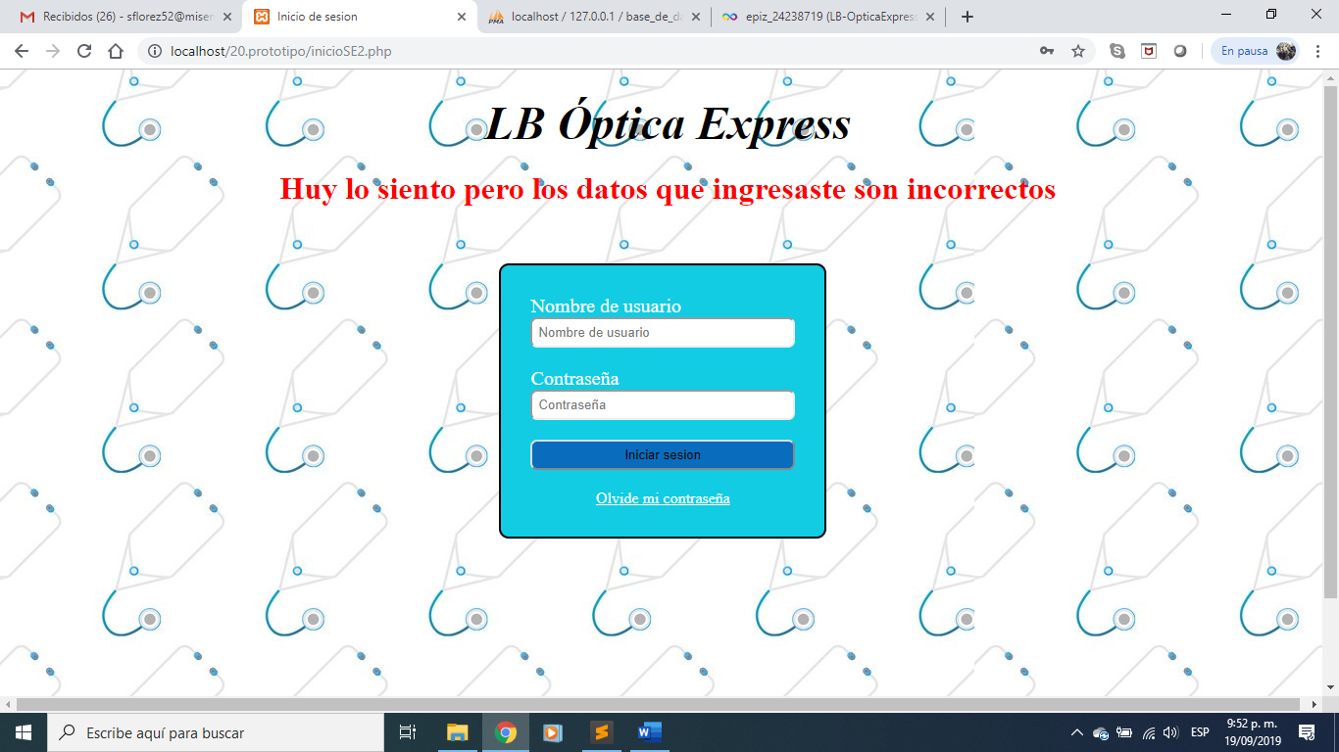

|  |  |  |  |
| --- | --- | --- | --- |
| **Usuario** | **Password** | **Resultado esperado** | **Resultado arrojado** |
| **V** | **V** | **V** | **V** |
| **F** | **F** | **F** | **F** |
| **V** | **F** | **F** | **F** |
| **F** | **V** | **F** | **F** |

Como podemos ver el sistema ya no nos esta dejando entrar si tenemos algún tipo de error en el usuario o en la contraseña, lo cual indica que esta funcionando de manera correcta y adecuada

**Consultar Documentos 2.0**

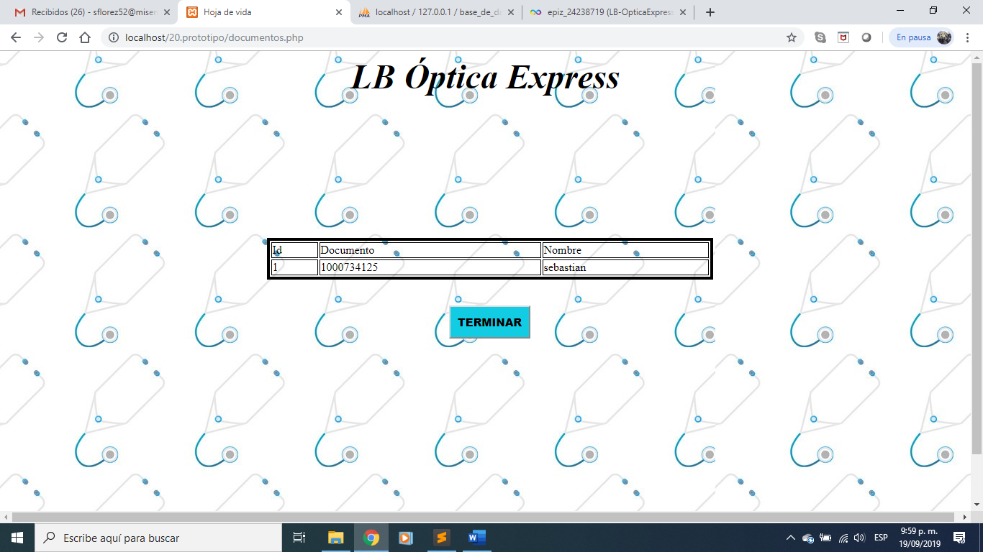

|  |  |  |  |
| --- | --- | --- | --- |
| **Documento** | **Nombre** | **Resultado esperado** | **Resultado arrojado** |
| **F** | **F** | **F** | **F** |
| **V** | **V** | **V** | **V** |
| **F** | **V** | **F** | **F** |
| **V** | **F** | **F** | **F** |

El sistema nos esta mostrando correctamente todos los datos que le estamos solicitando en la plataforma lo cual no indica que esta funcionando correctamente a lo requerido